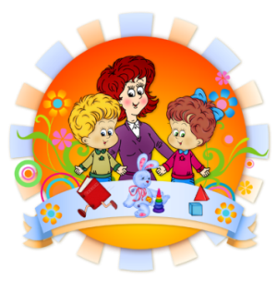

Газета для педагогов и родителей

Выпуск № 6 (2024-2025 учебный год)

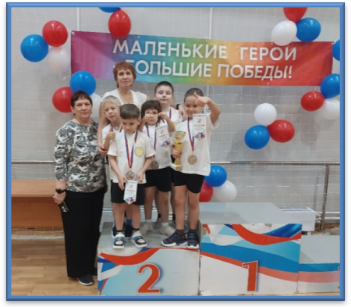
Областной фестиваль спорта для детей с ограниченными возможностями здоровья
В декабре 2024 года состоялся третий Областной фестиваль спорта для детей с ограниченными возможностями здоровья в городе Северодвинске.
В ноябре 2024 года Фестиваль спорта для дошкольников с ОВЗ занял второе место в VI конкурсе «Здоровые города России» в номинации «Лучшая муниципальная программа/проект по укреплению здоровья детей и подростков». Итоги были объявлены в рамках VI Международного форума стран БРИКС+, который состоялся в Санкт-Петербурге.
В этом году участниками стали дети 5 - 7 лет — всего шесть команд: детский сад № 13 (г. Архангельск), СШ № 5 (г. Архангельск), детский сад № 162 (г. Архангельск), детский сад № 66 «Беломорочка» (г. Северодвинск) и детский сад № 46 «Калинка» (г. Северодвинск). В данном мероприятии приняла участие команда юных спортсменов группы "Подснежник" МОУ «СОШ № 7» структурного подразделения детский сад «Лучик».
Мероприятие состоялось в новом спортивном комплексе "Звездочка". В церемонии открытия приняли участие директор спортивно-адаптивной школы Архангельской области Екатерина Жданова, депутат горсовета Северодвинска Игорь Калеминцев (фракция «Единая Россия»), а также представители городской администрации.
Физическая активность для детей с ОВЗ особенно важна, так как дает возможность общаться, поверить в свои силы и способности, а также проявить лидерские качества.
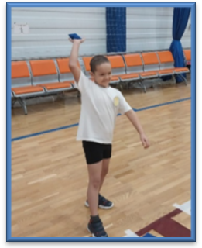
Организаторы мероприятия – педагоги детского сада «Беломорочка» - подготовили для мальчишек и девчонок весёлую разминку, а сразу после неё ребята отважно и дружно проходили спортивные испытания, а их было немало. Юные спортсмены проходили круговую эстафету "Полоса препятствий", занимались лёгкой атлетикой: прыжками в длину с места, метание мяча, участвовали в спортивных играх: боулинг, ведение баскетбольного мяча и забрасывание его в корзину.
Дети с азартом проходили все задания, подбадривая друг друга.
В итоге наша дружная команда «Лучики» заняла 2 место в общем зачёте.
Каждый участник спортивного праздника получил заряд положительных эмоций!

Соколова Елена Николаевна, воспитатель
МОУ «СОШ № 7» структурное подразделение детский сад «Лучик»

Семейное чтение как важная составляющая семейных традиций
«Человек без книги, что дом без окон».
(русская пословица)
Каждая семья мечтает вырастить читающего ребёнка. Важно обратить свои родительские усилия на формирование у детей интереса к чтению и книге.
Чуткость ребёнка к художественному слову удивительна, и при хорошем руководстве у него постепенно, ещё до умения читать начинает складываться начитанность, в школу он приходит с обширным литературным багажом и умением воспринимать поэзию и прозу.
Дошкольный возраст благоприятен для воспитания вдумчивого чтения. Культура обращения с книгой закладывается в семье. Есть семьи, где не существует проблемы, как привить интерес к чтению.
В таких семьях существует традиция семейного чтения, когда изо дня в день, сколько помнит себя ребенок, в семье читают вслух книгу, интересную для всей семьи. Когда ребенок подрастает, то тоже включается в этот процесс. В таких семьях ребенок с самого раннего возраста видит, как почитается в семье книга, чувствует уважение членов семьи к читательскому интересу каждого; поэтому любовь к чтению у него проявляется как естественная необходимость, как потребность в пище и сне. Если же этого нет в семье, то не поздно еще начать, хотя для этого потребуется немало сил и терпения.
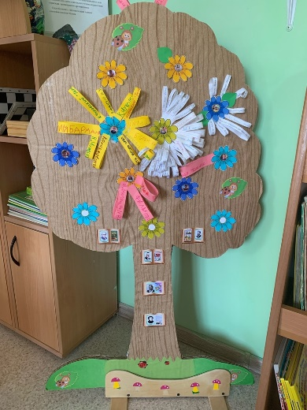
Чтение должно проходить в спокойной обстановке, когда ничто не отвлекает ребёнка. Ещё лучше, если обстановка усиливает восприятие. Например, вечером, когда за окном темно и полумрак настраивает на сказочный, фантастический лад, можно читать сказки. Никогда не надо переутомлять ребёнка. Читать следует не более 15-20 минут, потому что затем их внимание рассеивается. Зато как радостна будет новая встреча с той же книжкой, и как сосредоточенно он будет слушать её и рассматривать. Но не следует забывать, что ребёнок не может быть пассивным слушателем, поэтому во время чтения надо активизировать его внимание. Проводить чтения-беседы «Вопрос -ответ»; вместе (хором) рассказывать сказки.
В своей группе для популяризации семейного чтения и воспитания будущего активного читателя мы провели читательскую конференцию, на которой обсудив с родителями проблему развития интереса детей к чтению, решили ввести в группе «Читательское дерево», на котором будут расцветать книжные цветы, лепестками которых будут названия книг, которые прочитали дети в процессе семейного чтения с родителями или другими членами семьи. Ребёнок делился впечатлениями о прочитанной книге со своими друзьями.
Когда наши дети научились читать сами, они уже записывали печатными буквами названия произведений, которые прочитали самостоятельно, не забывая отмечать авторов. Дети пользовались не только домашней библиотекой, но и библиотекой группы, прочитывали отрывки из сказок, рассказов, которые им запомнились друзьям. Любимыми произведениями, конечно же, были сказки народные и авторские, комиксы. Самые популярные авторы К. Чуковский, С.Я Маршак, А.С. Пушкин, Л.Н. Толстой, Г.Х. Андерсен. Мы старались делать в книжном уголке персональные выставки таких авторов, как Л.Н. Толстой, А. С. Пушкин, С.Г. Писахов, Б. Шергин. Проводили виртуальные экскурсии, дети рисовали рисунки по произведениям, совместно с родителями участвовали в городских творческих конкурсах, занимали призовые места, инсценировали сказку В.Сутеева «Дядя Миша», А.В.Кумма, С.В.Рунге «Чьи в лесу шишки?».
В результате нашего сотрудничества с родителями мы достигли определённого результата – 70% выпускников ушли в школу читающими, многие из них уже посещали городскую библиотеку. А «Читательское дерево» помогло определить самых заинтересованных и опытных читателей и самые читающие семьи.
«Семейное чтение тонкой нитью соединяет одну душу с другой и тогда рождается родство душ» так писал Януш Корчак. Если мы хотим понимать ребёнка, то должны знать на что, откликается его интерес, мысль, чувства, а в этом и помогает хорошая книга. Семейное чтение должно быть систематическим, а не от случая к случаю, и проходить только в доброжелательной атмосфере.
Ахрамеева Нина Николаевна, Федосенко Валентина Владимировна,
воспитатели МДОУ «Детский сад «Радуга»

Театрализованная деятельность детей дошкольного возраста
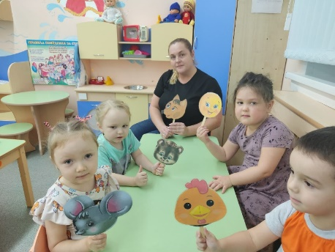
Детство каждого из нас проходит в мире ролевых игр, которые помогают ребенку освоить правила и законы взрослых людей. Игры для детей можно рассматривать как импровизированные театральные постановки, в которых кукла или сам ребенок имеет свои вещи, игрушки, мебель, одежду и т.д. Ребенку предоставляется возможность побывать в роли актера, режиссера, декоратора и музыканта. Каждый ребенок играет по-своему, но все они копируют в своих играх взрослых. По играм и как в них играют дети можно представить наше будущее общество. Поэтому особое значение в ДОУ нужно уделять театрализованной деятельности, всем видам детского театра, которые помогут сформировать правильную модель поведения в современном мире, повысить общую культуру ребенка, познакомить его с детской литературой, музыкой, изобразительным искусством, правилами этикета, обрядами, традициями. Любовь к театру становится не только ярким воспоминанием детства, но и ощущением праздника, проведенного вместе со сверстниками, родителями и педагогами в необычном волшебном мире.
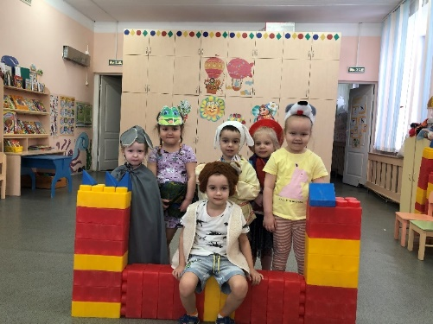
Работу по театрализованной деятельности в своей группе мы начали со знакомства детей с первыми театрализованными действиями в процессе разнообразных игр-забав, хороводов. Обращала внимание на выразительность речи во время прослушивания сказок, рассказов, стихов. Мы использовали разные возможности для того, чтобы обыграть какой-либо предмет, событие, пробуждая фантазию ребенка. Постепенно игровые упражнения переходили в игру драматизацию, в которой дети учатся общаться между собой, имитировать характерные способности и голосовые интонации персонажей игры.
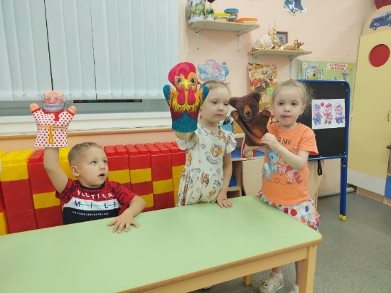
Следующим этапом подготовки к театрализованной деятельности являлись ежедневные мимические этюды и жесты. С целью раскрепощения и устранения внутренней скованности детей проводила этюды, упражнения на развитие эмоции. Познакомила детей с настольным, плоскостным театром игрушек, с театром масок, дети освоили более сложный театр кукол би-ба-бо. В дальнейшем дети познакомятся с верховым театром и с особенностями напольного театра.

Беляева Мария Павловна, воспитатель МДОУ «Детский сад «Лесовичок»

СЕНСОРНЫЕ ИГРЫ ДЛЯ МАЛЫШЕЙ
Сенсорное развитие – это восприятие окружающего мира разными органами чувств. Ребенок с увлечением исследует предметы, его окружающие, применяя при этом все доступные ему способы: рассмотреть, потрогать, попробовать на вкус. Именно с восприятия предметов и явлений окружающего мира и начинается познание. Формировать эти умения и способности – задача родителей и воспитателей. Сенсорное развитие ребенка предполагает формирование правильного восприятия внешних свойств различных предметов: формы, цвета, размеров, положения в пространстве, запаха, вкуса.
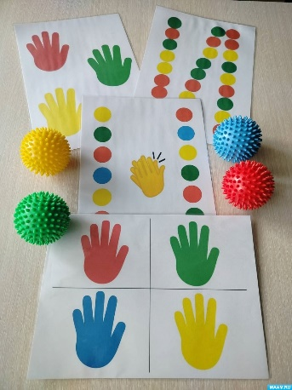
Предлагаем игры для сенсорного развития дошкольников, в которые вы можете поиграть дома с ребенком.
В любую игру можно добавить движения, что ещё очень полезно для развития обоих полушарий мозга – формирование нейросвязей.
В играх на сортировку по цвету или форме попросите малыша делать это двумя руками вместе, но раскладывать фигуры в разные стороны (красные – левой, синие – правой; шарики – вниз, кубики – наверх).
Игра «Цветные ладошки» - предлагаем ребёнку пальцем правой руки спускаться вниз вдоль правого ряда, а ладошкой левой руки находить такой же цвет ладошки и накрывать его. После каждого нахождения парного цвета ребёнку предлагается выполнит хлопок. Игру можно изменить, если вместо цветного ряда предложить ребёнку массажные мячики разных цветов или разноцветные геометрические фигуры. Предлагаем ребёнку положить ладонь левой руки на цветную ладошку и одновременно взять мячик того же цвета или фигуру и назвать её форму и цвет.
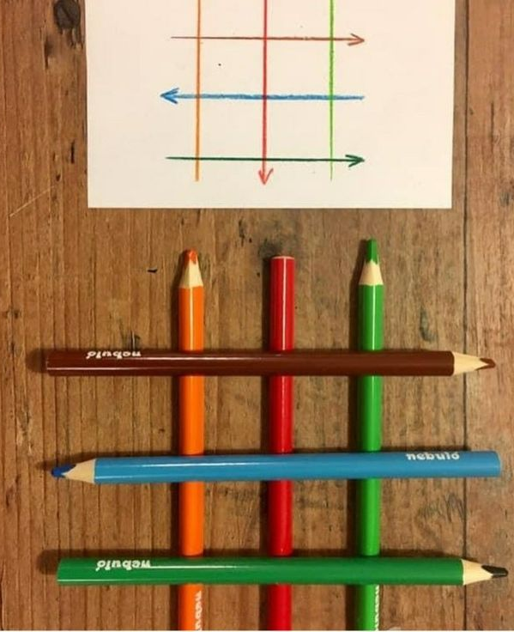
Для игр на ориентировку можно использовать цветные карандаши, которые помогут показать направление или дорисовать дорожку.
Игра «Стрелочки» - ребёнку предлагается рассмотреть схему и расположить карандаши заточенным краем в направлении стрелки.
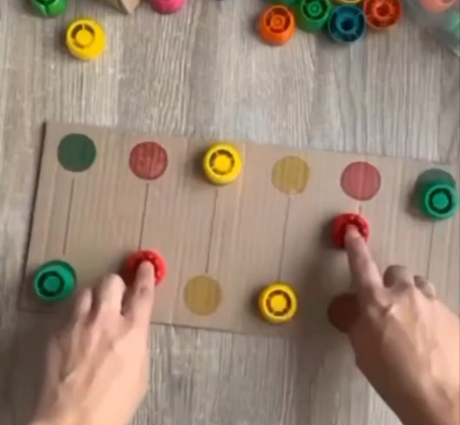
Игра «Кнопочки» - на листе обозначены цветные кружки и соединены линией между собой. Кружки для движений двумя руками повторяются слева и справа. В каждой паре закрыт «кнопочкой» только один кружок или сверху, или снизу. «Кнопочкой» могут быть любые объёмные фишки, кубики, крышечки, детали конструктора того же цвета, что и кружки. Ребёнку предлагается одновременно двумя руками передвинуть кнопочки одного цвета на новое место – вверх или вниз. Усложнением может быть линия разной длины, волнистая или зигзаг.
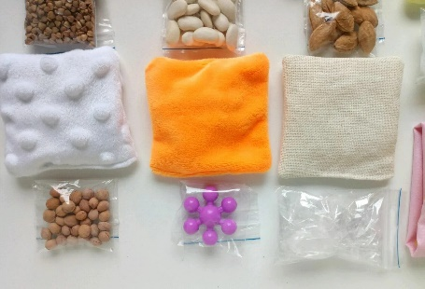
Для развития тактильных ощущений можно использовать игру «Мешочки». Ребенок выбирает непрозрачный мешочек, на ощупь определяя его содержимое. Наполнение мешочков может меняться – крупы, мозаика, бусины, киндер игрушки, карандаши и др. Задание: «Поработай своими пальчиками. Нащупай, что внутри мешочка. Опиши размер, форму. Твердые или мягкие предметы находятся внутри? Как ты думаешь, из чего они сделаны?».
Дома есть возможность изучить такие свойства, как: горячий – холодный, сладкий – кислый, тяжелый – легкий. На прогулке или дома можно спросить: какой формы крыша дома? что бывает круглым? квадратным? какой по вкусу лимон? что меньше: мандарин или апельсин? и др.
Играйте вместе с детьми. Не ленитесь отвечать на вопросы ребенка, поощряйте его интерес к окружающему, сравнивайте, сопоставляйте, экспериментируйте.

Козлова Юлия Николаевна, воспитатель МДОУ ЦРР-Детский сад № 17»

